**L’ITALIANO ALL’UNIVERSITÀ**



**CORSO DI CONVERSAZIONE**

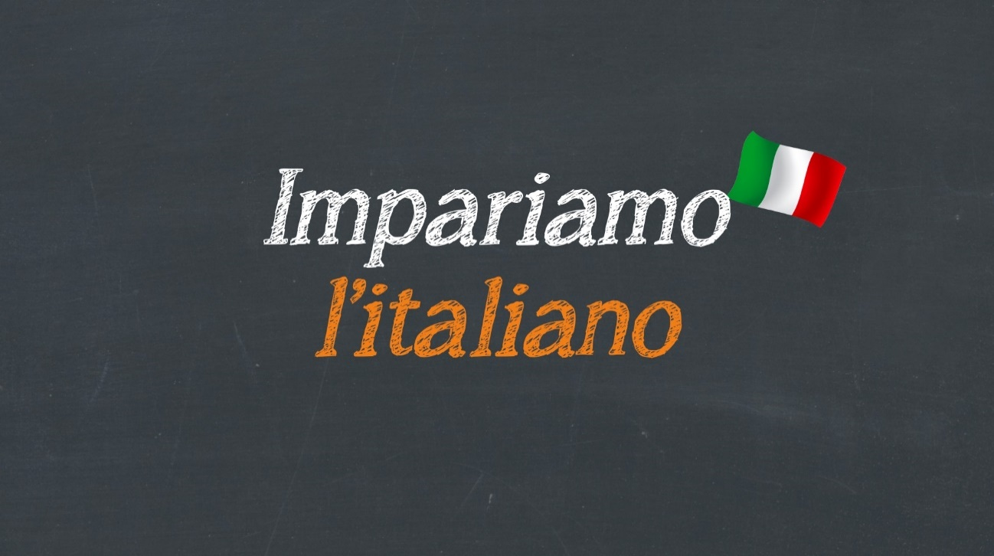

**LEZIONE DUE _____________________________________________________ AVANZATO**







**Alunno**: Buogiorno, signore Direttore, posso entrare nell’ufficio

**Direttore**: Si, può. Apri la porta per favore. Dopo l’accesso, chiudi la porta.. Que cosa vuoi, Pietro?

**Alunno:** Volevo un aiuto.

**Direttore**: Che tipo di aiuto vuoi?

**Alunno**: Io ho problemi in alcune materie scolastiche.

**Direttore**: Quali materie avete difficoltà?

**Alunno**: Io ho voti bassi in matematica e portoghese. Soprattutto in matematica. Non riesco a capire il materie.

**Direttore**: Beh, possiamo disporre di un tempo per voi nel pomeriggio, con il insegnante Giuseppe, tra 14 alle 18 ora, tre volte alla settimana. Lunedi, martedi e giovedi. Sta buono per te?

**Alunno:** Si, molto buono. Questo tutoraggio me aiuterá molto.

Il professor Giuseppe è uno dei migliori insegnante della scuolla e della cità.

**Direttore:** Perfetto ... allora andiamo a classe! Presto !